Giải thích toàn bộ quy trình V46 cho người mới bắt đầu
Đồ án ngập lụt Phú Yên BG Flood và Sentinel 1
Mục tiêu của tài liệu này là giúp bạn hiểu V46 từ con số 0, đủ để tự giải thích lại khi bảo vệ đồ án.

1. Hiểu trong 30 giây
Hãy tưởng tượng DEM giống một sân trường được lát bằng 4,41 triệu viên gạch vuông. Mỗi viên gạch rộng 30 m x 30 m và có một con số cho biết nó cao bao nhiêu. Nước muốn chảy từ chỗ cao xuống chỗ thấp. Nếu một vài viên gạch bị ghi cao sai, chúng có thể giống như một bức tường vô hình làm nước không đi qua được.
V46 không san cả sân trường. V46 chỉ tìm những chỗ rất nhỏ có đủ bằng chứng rằng đường nước đáng lẽ phải nối qua đó, kiểm tra đường chảy, rồi hạ đúng vài ô trong giới hạn cho phép. Kết quả cuối chỉ sửa 38 ô trên 4.410.000 ô hợp lệ, tức là can thiệp rất nhỏ và có hồ sơ giải thích cho từng ô.
Điểm quan trọng nhất: ảnh Sentinel-1 của trận lũ 2021 được cất riêng như đáp án kiểm tra. V46 không nhìn đáp án đó khi quyết định chỗ nào cần sửa. Sau khi V46 đã khóa xong mới được dùng Sentinel-1 để chấm xem mô hình có tốt hơn hay không.
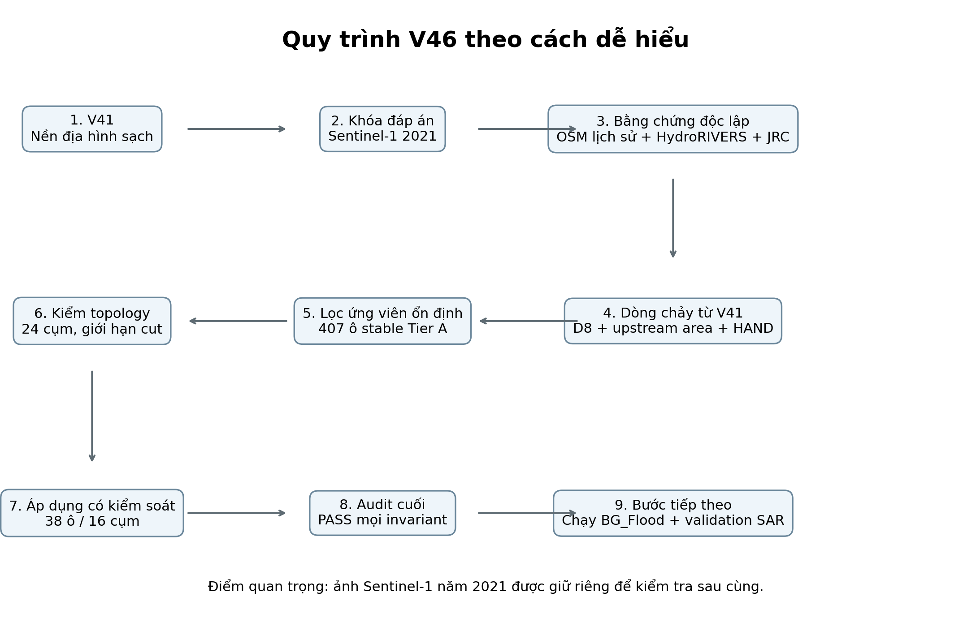

2. Từ điển 10 từ cần nhớ
Từ | Nghĩa | Cách nhớ
DEM | Bản đồ cao độ dạng lưới | Mỗi ô giống một viên gạch có độ cao.
V41 | Nền địa hình sạch dùng làm base | Là tờ giấy gốc để V46 bắt đầu.
Hydrological conditioning | Chỉnh DEM để đường thoát nước hợp lý hơn | Chỉ chỉnh khi có bằng chứng; không chỉnh để ép khớp đáp án.
OSM lịch sử | Mạng sông/kênh OpenStreetMap trước trận lũ | Giúp chứng minh đường nước đã tồn tại trước 2021.
HydroRIVERS | Mạng sông độc lập | Nguồn thứ hai để đối chiếu, tránh tin một bản đồ duy nhất.
JRC occurrence | Tần suất từng nơi từng có nước | V46 dùng giai đoạn 1984–2020 để tránh nhìn sự kiện 2021.
D8 | Mỗi ô chảy sang một trong 8 ô lân cận | Dùng để kiểm tra đường nước có nối thật hay không.
HAND | Độ cao so với drainage gần nhất | Cho biết một ô cao hơn đường thoát nước bao nhiêu.
Topology | Quan hệ nối trước–sau của mạng nước | Có đường sông trên bản đồ chưa đủ; phải nối đúng hướng.
Audit | Nhật ký kiểm tra có thể truy lại | Biết ô nào sửa, vì sao sửa, dữ liệu nào đã dùng và hash là gì.

3. Vì sao phải bỏ cách V45
V45 là một thử nghiệm hữu ích vì nó cho thấy nếu chỉ tạo buffer quanh sông rồi hạ mọi ô cao về một mốc cố định, mô hình có thể bị chỉnh quá tay. Audit V45 ghi nhận 41.907 ô bị thay đổi và có ô bị hạ tới khoảng 171,67 m. Con số đó không thể bảo vệ bằng bằng chứng đê/cống hiện có.
Bài học rút ra rất đơn giản: muốn sửa DEM, phải trả lời được ba câu hỏi cho từng chỗ: (1) Tại sao biết ở đây có đường nước? (2) Tại sao biết hai phía phải nối với nhau? (3) Hạ bao nhiêu là mức nhỏ nhất đủ để nối, và giới hạn tối đa là bao nhiêu?

4. Quy trình V46 từng bước
Bước 1. Chọn V41 làm tờ giấy gốc: Không kế thừa các chỉnh sửa có dùng SAR của V44/V45. Hash base được khóa để sau này biết có ai thay file hay không.
Bước 2. Cất riêng đáp án Sentinel-1 2021: Không dùng ảnh ngập 2021 để chọn ô sửa. Như làm bài kiểm tra: chưa làm xong thì không được mở đáp án.
Bước 3. Gom bằng chứng có trước sự kiện: Dùng OSM lịch sử trước 25/11/2021, HydroRIVERS và JRC water occurrence 1984–2020.
Bước 4. Tính cách nước muốn chảy trên V41: Tạo D8, upstream area và HAND. Raster fill chỉ dùng để routing; không ghi ngược vào V41.
Bước 5. Tìm ứng viên ổn định: Thử nhiều corridor. Tier A là 407 / 1.580 / 4.530 ô tùy mức, nhưng phần giao ổn định chỉ còn 407 ô.
Bước 6. Kiểm 55 ô seed bằng dữ liệu lịch sử: 55/55 ô seed đều có hỗ trợ OSM lịch sử; chúng tạo thành 24 component.
Bước 7. Kiểm đường nối topology: 24/24 component có direct D8 topology. Mỗi component phải có upstream/downstream anchors và bằng chứng bổ sung.
Bước 8. Áp giới hạn hạ cao độ: Strict: tối đa 1 m, 4 ô/cụm. Bounded review: tối đa 3 m, 8 ô/cụm. Path span tối đa 20 ô.
Bước 9. Cho phép hoặc từ chối: 1 component auto strict, 15 component bounded review, 8 component reject. Không đạt là bỏ, không ép DEM.
Bước 10. Tạo V46 và audit lại: 38 ô thuộc 16 component được hạ; mọi hash/invariant/reason code đều PASS.
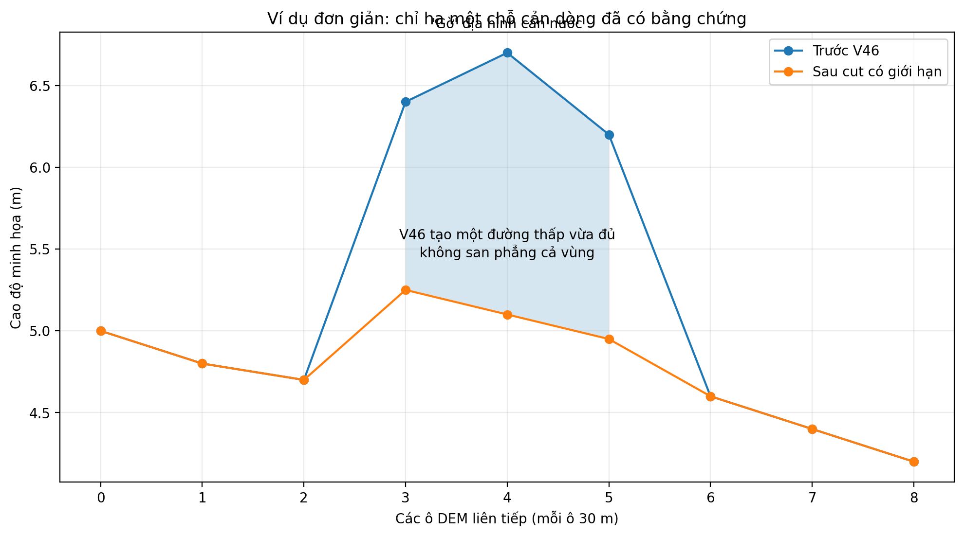
Hình trên chỉ là ví dụ minh họa. V46 thật không hạ một dải cố định như vậy; mỗi component có profile, anchor, cut depth và reason code riêng.

5. Các con số thật phải nhớ
Chỉ tiêu | Giá trị | Hiểu đơn giản
Số ô hợp lệ trong miền | 4.410.000 | Toàn bộ lưới V41/V46 dùng cho kiểm tra
Routing fill cells | 118.545 | Chỉ fill tạm để tính hướng dòng; không đổi V41
Fill depth cực đại | 0,123 m | Nhỏ và chỉ dùng cho routing
Stable Tier A | 407 ô | Giao giữa các mức sensitivity
Seed lịch sử | 55/55 ô | Tất cả có historical support
Topology components | 24 | 24/24 có direct D8
Reject | 8 component | Fail closed khi không đạt cổng
Applied | 38 ô / 16 component | Thực sự thay đổi DEM
Diện tích sửa | 0,0342 km² | 38 x 900 m²
Cut depth | 0,735–2,9625 m | Median khoảng 1,160 m
Thể tích hạ | ~49.290 m³ | Tính từ cut depth x diện tích cell
Sentinel-1 2021 dùng để condition? | Không | Giữ làm holdout
Final verification | PASS | Tất cả invariant đã kiểm tra đều đạt

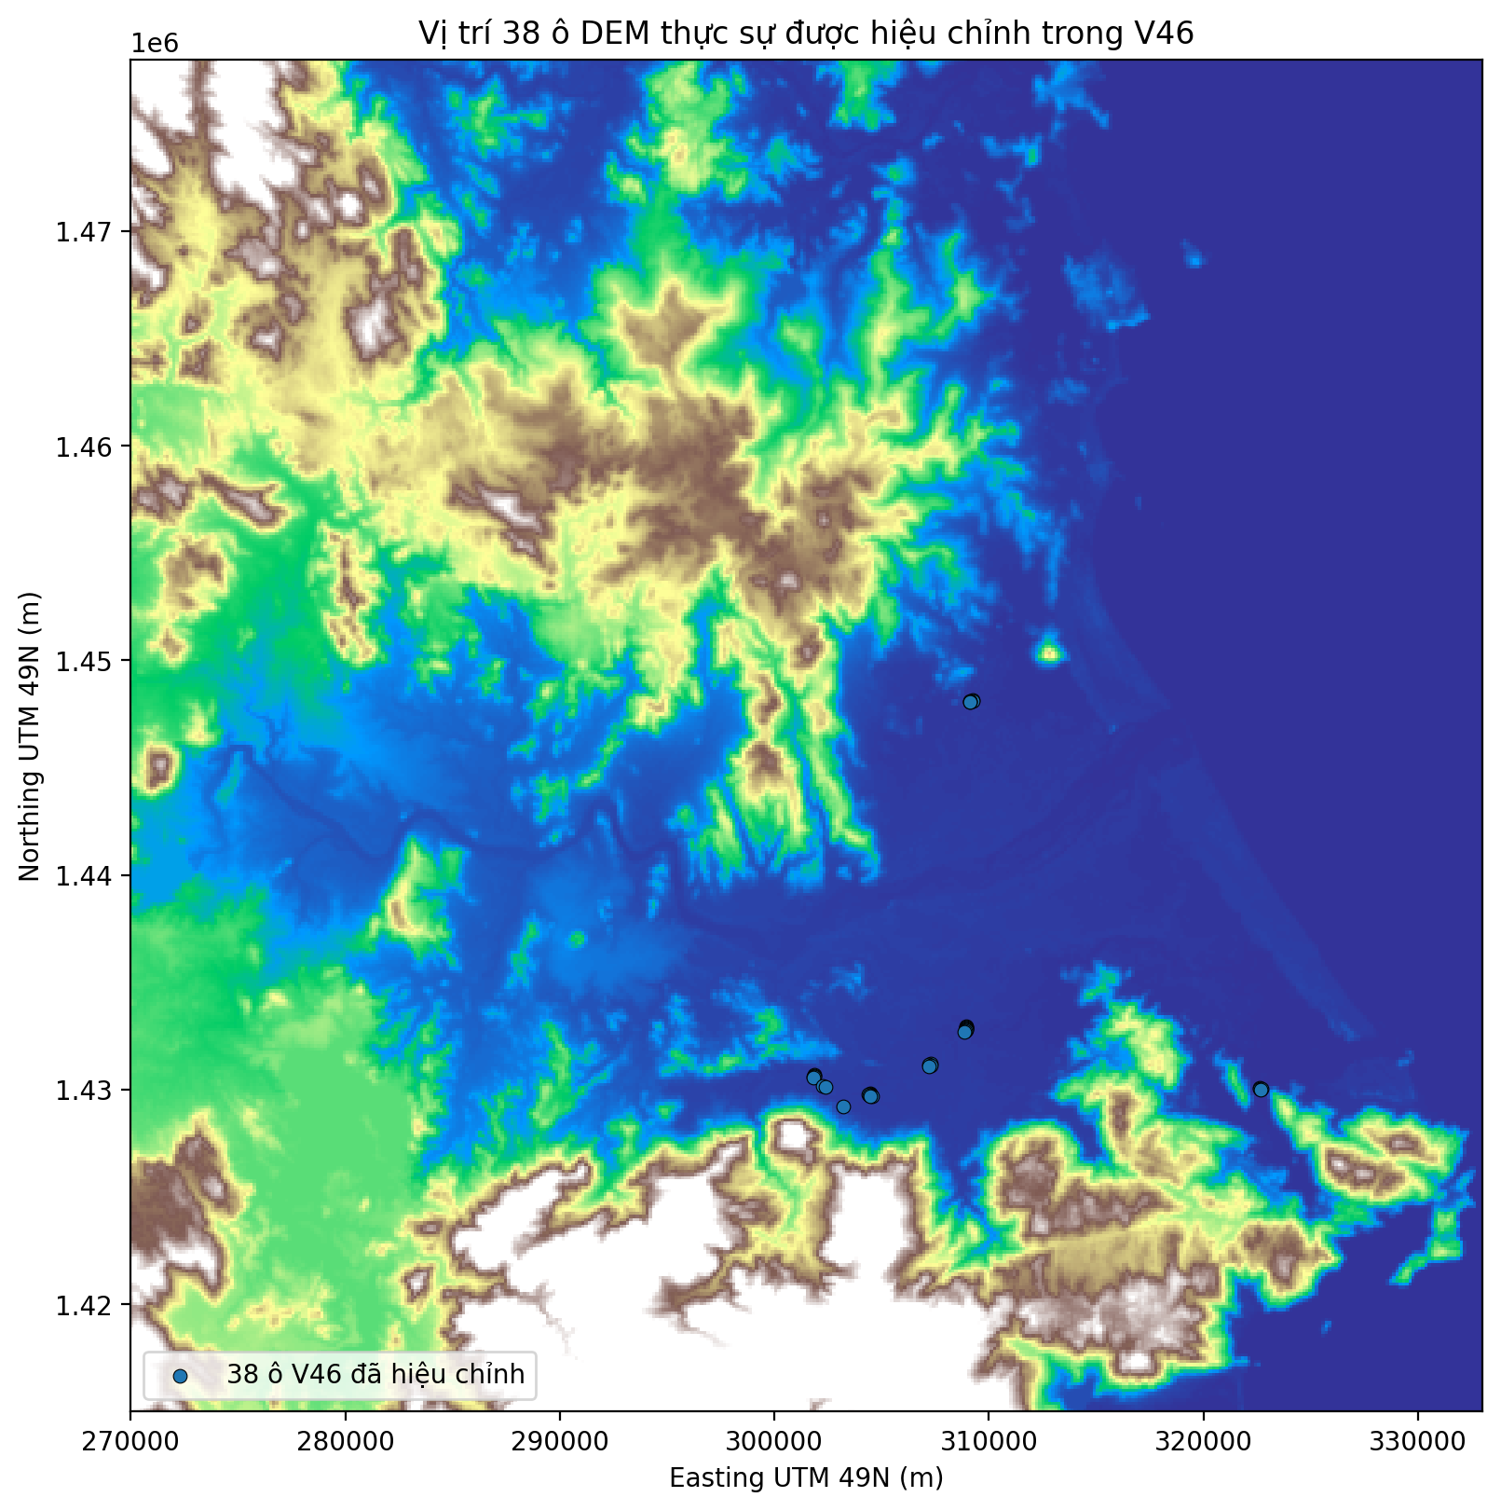
Các điểm trên bản đồ là 38 ô thực sự khác V41. Đây là thay đổi rất thưa, không phải một vùng lớn bị san phẳng.

6. V46 chứng minh được gì và chưa chứng minh được gì
Đã chứng minh | Chưa được phép kết luận
Có một quy trình chọn vị trí sửa DEM có provenance, historical evidence, topology và cut constraint. | V46 chắc chắn làm mô hình ngập chính xác hơn V44.
38 ô được sửa có reason code, OSM + HydroRIVERS và direct D8 evidence. | CSI/Recall/Precision của V46 cao hơn bao nhiêu.
Sentinel-1 2021 không được dùng trong conditioning. | 38 ô đó đều là cống/đê thật ngoài thực địa.
Grid, NoData và base lineage được bảo toàn; mọi change là lowering. | Mức cut là cao độ lòng sông/cống đo được ngoài hiện trường.
Final audit của pipeline PASS. | Mô hình thủy lực đã pass mass balance hoặc hydrograph validation sau V46.

7. Tại sao 'không dùng Sentinel-1 để sửa V46' lại quan trọng
Ví dụ: giáo viên cho bạn đề toán và đáp án. Nếu bạn nhìn đáp án rồi sửa từng bước tính cho đến khi ra đúng đáp án, sau đó dùng chính đáp án đó để nói rằng cách tính của bạn chính xác, thì phép kiểm tra không còn độc lập. V44 có phần logic dùng SAR để chọn nơi hạ DEM nên độ khớp với SAR không phải validation độc lập hoàn toàn.
V46 cố tình không nhìn Sentinel-1 2021 khi chọn cut. Vì vậy, nếu sau này chạy BG_Flood với V46 và kết quả gần SAR hơn, bằng chứng đó mạnh hơn nhiều: DEM đã được khóa bằng dữ liệu khác rồi mới mở đáp án vệ tinh để chấm.

8. Nếu thầy cô hỏi khi bảo vệ
Hỏi: V46 khác V45 ở đâu? Trả lời: V45 hạ theo buffer rộng và threshold, tạo 41.907 thay đổi với cực đại khoảng 171,67 m. V46 chỉ sửa 38 ô có bằng chứng lịch sử + mạng sông độc lập + direct D8 topology và cap tối đa 3 m.
Hỏi: Tại sao dùng V41 làm base? Trả lời: V41 là base trước các sửa đổi dùng SAR ở V44/V45, nên phù hợp hơn để giữ Sentinel-1 2021 làm dữ liệu kiểm định độc lập.
Hỏi: 55 ô seed có phải ground truth không? Trả lời: Không. Seed chỉ là danh sách tọa độ cần kiểm tra. OSM hiện tại không được dùng làm bằng chứng; từng seed phải được xác nhận bằng OSM lịch sử và nguồn khác.
Hỏi: Tại sao cần HydroRIVERS nếu đã có OSM? Trả lời: Để không phụ thuộc một nguồn duy nhất. Hai mạng độc lập cùng hỗ trợ làm bằng chứng mạnh hơn.
Hỏi: JRC 1984–2020 dùng để làm gì? Trả lời: Để biết một vị trí có lịch sử xuất hiện nước hay không, đồng thời tránh sử dụng trực tiếp sự kiện 2021.
Hỏi: D8 topology là gì? Trả lời: Là kiểm tra rằng theo địa hình, có một đường chảy trực tiếp hợp lý từ phía thượng lưu sang hạ lưu của component.
Hỏi: Tại sao 8 component bị reject? Trả lời: Vì V46 fail closed: nếu lệch centerline, thiếu cổng bằng chứng hoặc vượt constraint thì bỏ, không cố sửa cho đủ.
Hỏi: V46 có tốt hơn V44 chưa? Trả lời: Chưa được phép kết luận. V46 mới là DEM đã condition và audit. Phải chạy BG_Flood rồi validation bằng Sentinel-1/mực nước sau khi khóa V46.
Hỏi: 38 ô có ít quá không? Trả lời: Mục tiêu không phải sửa nhiều. Mục tiêu là sửa tối thiểu những điểm cản dòng có thể chứng minh. Ít nhưng có bằng chứng tốt hơn nhiều và khó giải thích.
Hỏi: Điểm mới khoa học của đồ án là gì? Trả lời: Chuyển từ chỉnh DEM để đuổi theo SAR sang quy trình condition DEM có holdout, historical evidence, multi-source consensus, direct topology, constrained cut và audit per-cell.

9. Bài nói 2 phút để bạn học thuộc ý
Sau khi kiểm tra V44 và V45, em nhận thấy nếu dùng chính ảnh SAR 2021 để chọn vị trí sửa DEM thì phép đối chiếu sau đó không còn độc lập hoàn toàn. V45 còn có rủi ro chỉnh địa hình quá mạnh, vì audit cho thấy hơn 41 nghìn ô thay đổi và có cut rất lớn. Vì vậy em quay về V41 làm base sạch và xây dựng V46 theo nguyên tắc chỉ sửa khi có bằng chứng độc lập. Em dùng OSM lịch sử trước trận lũ, HydroRIVERS, JRC water occurrence trước 2021 và các chỉ báo địa hình D8, upstream area, HAND. Sau sensitivity, historical validation và topology check, 24 component được xem xét; 8 bị loại, chỉ 16 component được áp dụng. DEM V46 cuối cùng chỉ hạ 38 ô, độ hạ từ 0,735 đến 2,9625 m, toàn bộ có reason code và manifest kiểm toán. Sentinel-1 2021 không tham gia conditioning. Vì vậy điểm em có thể kết luận hiện tại là V46 có quy trình địa hình chặt và có thể audit; em chưa kết luận V46 làm tăng CSI cho đến khi chạy lại BG_Flood và mở tập Sentinel-1 holdout để validation.

10. Bạn cần mở file nào khi muốn kiểm tra lại
File | Dùng để hiểu gì
05-Du-lieu-GIS/PhuYen_DEM_30m_V41.asc | Base DEM sạch
V46_hydro_evidence_20260930/V46_hydro_evidence_summary.json | D8, HAND, JRC, fill-depth và invariant Sentinel holdout
V46_seed55_historical_validated_20260930/V46_seed55_validation_summary.json | 55 seed và OSM lịch sử
V46_stable_core_20260930/V46_stable_core_summary.json | Sensitivity và 407 stable Tier A
V46_topology_20260930/V46_topology_summary.json | 24 component, decision strict/bounded/reject, constraint
V46_audit_20260930/V46_applied_cells.csv | Từng ô thực sự bị hạ và reason code
V46_audit_20260930/V46_conditioning_summary.json | 38 ô, 0,0342 km², cut và volume
V46_audit_20260930/V46_final_verification.json | Bảng kiểm cuối PASS/FAIL
05-Du-lieu-GIS/PhuYen_DEM_30m_V46.asc | DEM V46 cuối cùng

11. Nguồn khoa học chính để đọc khi cần
- Lindsay (2016), Efficient hybrid breaching-filling sink removal methods, Hydrological Processes, DOI 10.1002/hyp.10648.
- Lindsay (2016), The practice of DEM stream burning revisited, Earth Surface Processes and Landforms, DOI 10.1002/esp.3888.
- Yamazaki et al. (2019), MERIT Hydro, Water Resources Research, DOI 10.1029/2019WR024873.
- Pekel et al. (2016), High-resolution mapping of global surface water and its long-term changes, Nature, DOI 10.1038/nature20584.
- Nobre et al. (2011), Height Above the Nearest Drainage, Journal of Hydrology, DOI 10.1016/j.jhydrol.2011.03.051.
- Chen et al. (2024), Extracting an accurate river network: Stream burning re-revisited, Remote Sensing of Environment 312, 114333, DOI 10.1016/j.rse.2024.114333.
- Hawker et al. (2024), Assessing LISFLOOD-FP with FABDEM in the Central Highlands of Vietnam, NHESS 24, 539–566, DOI 10.5194/nhess-24-539-2024.

12. Checklist trước khi nói 'V46 tốt hơn'
- Khóa forcing mưa, inflow, infiltration và datum; ghi hash/version.
- Chạy BG_Flood đủ thời gian với V46 và lưu log ổn định/CFL/NaN.
- Kiểm tra cân bằng nước trước khi nhìn SAR.
- Chỉ sau khi run hoàn tất mới mở Sentinel-1 2021 holdout để tính CSI/Recall/Precision.
- Đối chiếu thêm mực nước/lưu lượng hoặc vết lũ độc lập nếu có.
- Báo cáo cả cải thiện lẫn suy giảm; không chọn chỉ frame đẹp nhất để kết luận.
- Nếu một component V46 gây hành vi bất thường, quay lại audit record và bằng chứng địa hình thay vì chỉnh theo kết quả SAR.

